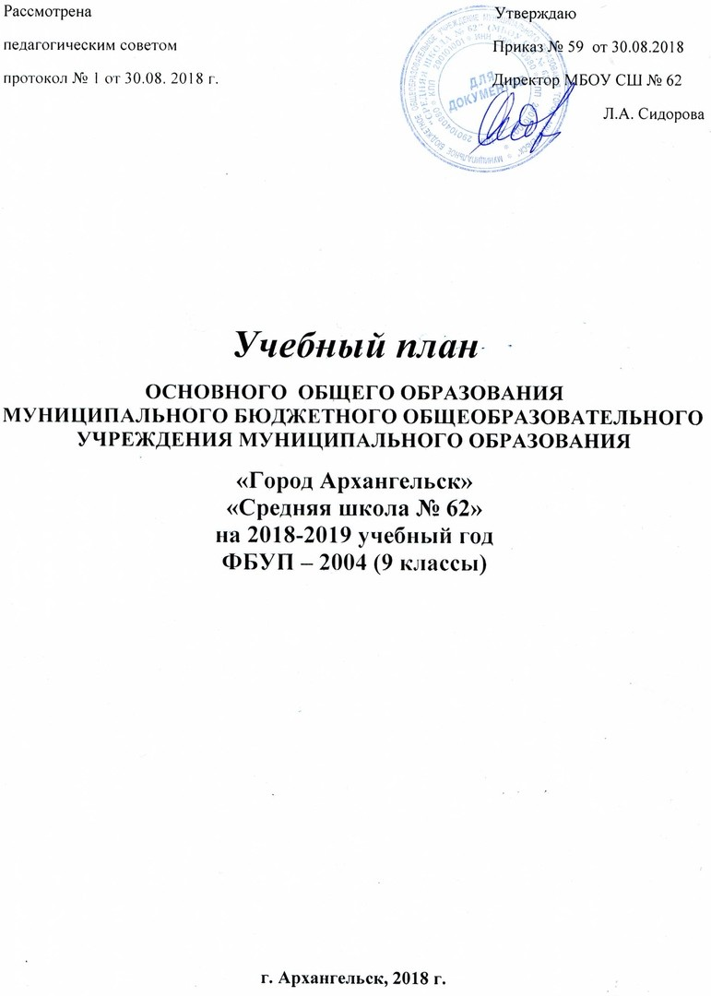

ПОЯСНИТЕЛЬНАЯ ЗАПИСКА
к учебному плану

МБОУ СШ № 62 г. Архангельска
8 - 9 классы на 2017 – 2018
(составлен на основе ФБУП-2004)

Учебный план является нормативным документом, определяющим распределение учебного времени, отводимого на изучение различных образовательных областей по инвариантной и вариативной частям, обязательную минимальную нагрузку учащихся, максимальный объем учебной нагрузки учащихся на каждый год обучения.
Учебный план разработан с учетом:
- Федерального базисного учебного плана и примерных учебных планов для образовательных учреждений Российской Федерации, реализующих программы общего образования, утвержденного приказом МО РФ от 09.03.2004 № 1312.
Изменений в Федеральном базисном учебном плане и примерных учебных планах для образовательных учреждений Российской Федерации, утвержденными приказом Минобрнауки России от 20.08.2008 № 241; от 03.06.2011 № 1994.
- Федерального компонента государственных стандартов начального общего, основного общего и среднего (полного) общего образования, утвержденного приказом Министерства образования РФ от 05.03.2004г. № 1089).
- Нормативы СанПин 2.4.2.2811-10 «Санитарно–эпидемические требования к условиям и организации обучения в общеобразовательных учреждениях», утвержденные Постановлением Главного государственного санитарного врача Российской Федерации от 29 декабря 2010 года № 189, зарегистрированы в Минюсте РФ 3 марта 2011 года № 19993.
- Изменения, которые вносятся в федеральный базисный учебный план и примерные учебные планы для образовательных учреждений Российской Федерации, реализующих программы общего образования, утвержденные приказом МО РФ от 09.03.2004 № 1312 «Об утверждении федерального базисного учебного плана и примерных учебных планов для образовательных учреждений РФ, реализующих программы общего образования», утвержденные приказом Министерства образования и науки РФ от 30 августа 2010 года № 899.
- Распоряжение министерства образования и науки Архангельской области от 1 июня 2012 № 803 «Об утверждении базисного учебного плана для общеобразовательных учреждений Архангельской области».
- Инструктивно-методических писем:
Министерства образования и науки Российской Федерации «Методические рекомендации о введении третьего часа физической культуры» от 08.10.2010 г. № ИК-1494/19;
Департамента Образования и науки администрации Архангельской области «О работе по новому федеральному базисному учебному плану» от 29.03.2006 г. № 03-24/899, от 20.04.2007 № 03-24/1346.
Департамента образования и науки Архангельской области от 30.06.2008 № 03-24/2599-до «О работе по базисному учебному плану в 2008-2009 учебном году»;
Департамента образования Архангельской области от 19.05.2009 № 03-20/1991-до «О преподавании учебных предметов в 2009-2010 учебном году»;
Министерства образования, науки и культуры Архангельской области от 12.10.2010 г. № 209- 03/3617 «О приказе Минобрнауки России от 30.08.2010 № 889»;
Министерства образования, науки и культуры Архангельской области «О работе по базисному учебному плану 2004 года в 2011-2012 учебном году» от 22.08.2011 № 209/02-01-12/336;
Департамента образования мэрии города Архангельска от 28.05.2008 № 032-17/1189 (о работе по федеральному базисному учебному плану 2004 года); 01.12.2008 № 032-17/2481«О работе по федеральному базисному учебному плану 2004 года в муниципальных образовательных учреждениях
г. Архангельска».

Настоящий учебный план:
- соответствует целям и задачам ведения образовательной деятельности ОУ;
- создает условия каждому ученику для освоения стандартов образования;
- предполагает преемственность ступени обучения.
На основании Устава общеобразовательного учреждения, с учетом мнения участников образовательного процесса, требований Санитарных правил установлен следующий режим работы: учебный план ориентирован на 34 учебных недели в год и 6–дневную учебную неделю в 6-9 классах, продолжительность урока – 45 минут.

В соответствии Устава школы, учебный план рассчитан на 6-дневную рабочую неделю, 34 учебные недели в соответствии с санитарно – гигиеническими правилами и нормами, регламентирующими максимальную учебную нагрузку обучающихся в образовательных учреждениях при 45-минутной продолжительности уроков.

Основное внимание уделяется активному формированию личности ученика. Этому способствует полно представленные в учебном плане все образовательные области, благодаря чему объясняется расширение возможностей для самовыражения и самореализации личности учащегося. Логическое продолжение это находит во внеурочной и внеклассной деятельности.
Учитывая особенности микрорайона, школа ставит перед собой задачи: обеспечение необходимого качественного воспитания и обучения учащихся через совершенствование уклада школьной жизни и создание системы управления проектами.
Настоящий учебный план:
- соответствует целям и задачам ведения образовательной деятельности ОУ;
- создает условия каждому ученику для освоения стандартов образования;
- предполагает преемственность ступени обучения.
Учебный план составлен с соблюдением нормативов федерального, регионального и школьного компонентов и сохраняет в необходимом объеме обязательное содержание.
Основной задачей основного общего образования является развитие познавательных интересов и творческих способностей обучающихся,формирование навыков самостоятельной учебной деятельности и способности к социальному самоопределению.
Основное общее образование является базой для получения среднего (полного) общего образования, начального и среднего профессионального образования.

Учебный план состоит из трех частей:

I. Федеральный компонент:

- «Русский язык» (8-9 кл.)
- «Литература(8-9 кл.)
- «Иностранные языки» (английский) 8-9 кл.)
- «Математика» в 8 - 9 представлена предметами:
«Алгебра» и «Геометрия»
- «Информатика и ИКТ» - 8- 9 классы
- «История» (8-9 кл.), - представлена предметами: «История России», «Всеобщая история»
- «Обществознание» (включая экономику и право) (8-9 кл.)
- «География» (8-9 кл.)
- «Биология» (8-9 кл.)
- «Химия» (8- 9 кл.)
- «Физика» (8-9 кл.)
- «Музыка» (8-9 кл.)
- «Изобразительное искусство» (8-9кл.)
- «Технология» (8-8 кл.)
- «Физическая культура» (8-9 кл.)
- «Основы безопасности жизнедеятельности» (8 кл.)

II.Региональный компонент.

- «Черчение» (8 кл.)

III. Компонент образовательного учреждения

В 9 классе из регионального компонента и компонента образовательного учреждения выделены часы на организацию предпрофильной подготовки учащихся.
Информационная работа, профконсультирование, профориентационная работа
ведутся во внеурочное время и на классных часах.

0,5 часа – информационная работа социального педагога по профориентации; курс «Профессия и карьера»
0,5 часа - профориентационная работа классного руководителя.
С целью предоставления более широких возможностей для формирования целостной естественнонаучной картины мира, в соответствии с потребностями учащихся, были выделены часы из компонента образовательного учреждения на элективные курсы:

русский язык - 9А, (1 час) , 9Б (1час).
математика - 9А, (1 час), 9Б (1час).

С целью предоставления более широких возможностей для формирования целостной естественнонаучной картины мира, в соответствии с потребностями учащихся, было выделено дополнительно из компонента образовательного учреждения на ведение факультативов и элективных курсов.

Исследовательская и проектная деятельность проводятся на факультативах и элективных предметах
Максимальный объем учебной нагрузки соответствует предельно допустимой аудиторной учебной нагрузке при 6 – дневной учебной неделе.

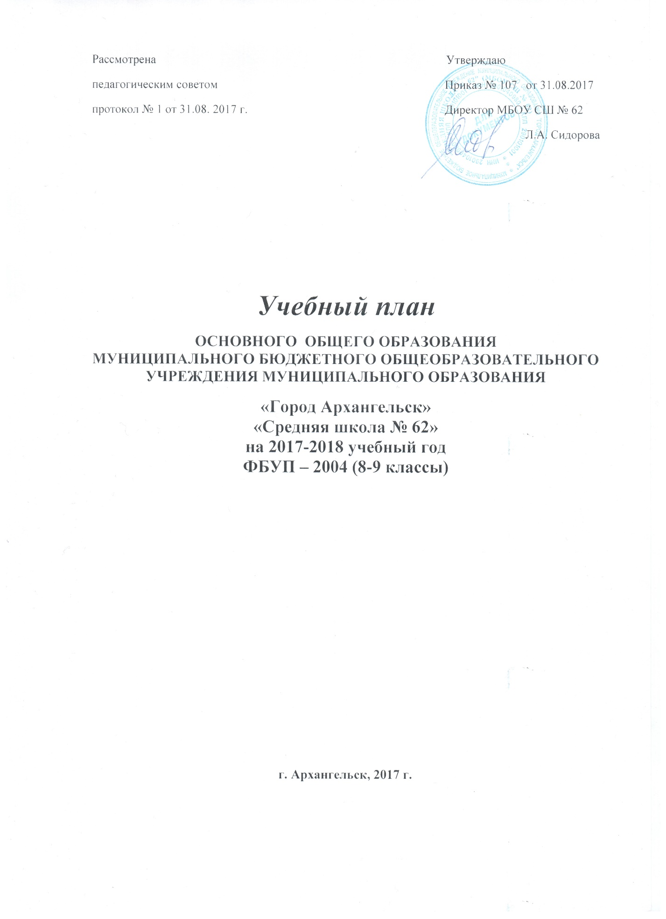

8-9 классы МБОУ СШ № 62
2017-2018 учебный год

ФБПУ 2004
 | 8а | 8б | 8в | итого | 9а | 9б | итого
Русский язык | 3/102 | 3/102 | 3/102 | 9/306 | 2/68 | 2/68 | 4/136
Литература | 2/68 | 2/68 | 2/68 | 6/204 | 3/102 | 3/102 | 6/204
Иностранный язык | 3/102 | 3/102 | 3/102 | 9/306 | 3/102 | 3/102 | 6/204
Математика | 5/170 | 5/170 | 5/170 | 15/510 | 5/170 | 5/170 | 10/340
Информатика и ИКТ | 1/34 | 1/34 | 1/34 | 3/102 | 2/68 | 2/68 | 4/136
История | 2/68 | 2/68 | 2/68 | 6/204 | 2/68 | 2/68 | 4/136
Обществознание (включая  экономику и право) | 1/34 | 1/34 | 1/34 | 3/102 | 1/34 | 1/34 | 2/68
География | 2/68 | 2/68 | 2/68 | 6/204 | 2/68 | 2/68 | 4/136
Физика | 2/68 | 2/68 | 2/68 | 6/204 | 2/68 | 2/68 | 4/136
Химия | 2/68 | 2/68 | 2/68 | 6/204 | 2/68 | 2/68 | 4/136
Биология | 2/68 | 2/68 | 2/68 | 6/204 | 2/68 | 2/68 | 4/136
Искусство
Музыка | 0,5/17 | 0,5/17 | 0,5/17 | 1,5/51 | 0,5/17 | 0,5/17 | 1/34
ИЗО | 0,5/17 | 0,5/17 | 0,5/17 | 1,5/51 | 0,5/17 | 0,5/17 | 1/34
Технология | 1/34 | 1/34 | 1/34 | 3/102
Основы безопасности жизне-  деятельности | 1/34 | 1/34 | 1/34 | 3/102
Физическая культура | 3/102 | 3/102 | 3/102 | 9/306 | 3/102 | 3/102 | 6/204
Итого: | 31/1054 | 31/1054 | 31/1054 | 933162 | 30/1020 | 30/1020 | 60/2040
Черчение | 1/34 | 1/34 | 1/34 | 3/102
Предпрофильная подготовка: (элективные  курсы, информа-ционная работа, профконсультирование,  профориентационная работа) |  |  |  |  | 0,5 | 0,5 | 1
Индивидуально-групповые занятия,  факультативы | 4/136 | 4/136 | 4/136 | 12 | 5,5 | 5,5 | 11
Военная история | 1 |  |  | 1 |  | 1 | 1
Основы военной службы | 1 |  |  | 1 |  | 1 | 1
Этикет | 1 |  |  | 1
Финансовая грамотность |  | 1 | 2 | 3
Русский язык |  | 1 |  | 1 | 1 | 1 | 2
Математика |  |  | 1 | 1 | 1 | 1 | 2
Физика |  | 1 |  | 1
Биология |  | 1 | 1 | 1
Волейбол | 1 |  |  | 1
Обществознание |  |  |  |  | 1 | 1 | 2
Химия |  |  |  | 1
Информатика |  |  |  |  | 1 |  | 1
Биология |  |  |  |  | 1 |  | 1
География |  |  |  |  | 1 |  | 1
Предельно допустимая аудиторная учебная нагрузка при 6-дневной учебной неделе (требования СанПиН) | 36/1224 | 36/1224 | 36/1224 | 108/3672 | 36/1224 | 36/1224 | 72/2448

